ПРЕДВЫБОРНАЯ ПРОГРАММА КАНДИДАТА В ДЕПУТАТЫ
ВИТЕБСКОГО РАЙОННОГО СОВЕТА ДЕПУТАТОВ
ПО ЯНОВИЧСКОМУ ИЗБИРАТЕЛЬНОМУ ОКРУГУ №29
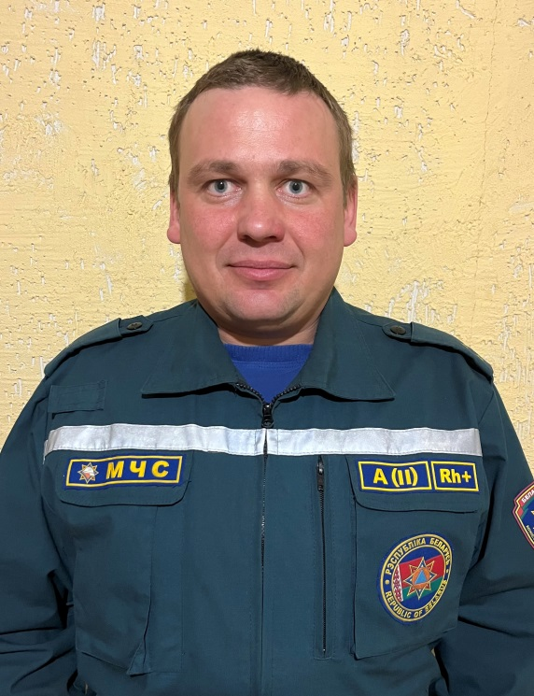 | ИВАНОВ  СЕРГЕЙ ЛЕОНИДОВИЧ  Родился в 1987 году в городском посёлке Яновичи, Витебского района, Витебской области. Окончил Аграрный колледж УО «Витебская ордена «Знак Почета» государственная академия ветеринарной медицины» по специальности «Агроном» в 2008 году.  Служил в Вооруженных силах Республики Беларусь. После окончания службы в 2010 году поступил на службу в органы и подразделения по чрезвычайным ситуациям на должность командира отделения пожарного аварийно-спасательного поста № 15 Витебского районного отдела по чрезвычайным ситуациям.  С 2020 по 2022 годы занимал должность начальника пожарного аварийно-спасательного поста № 15 Витебского районного отдела по чрезвычайным ситуациям.  С 2022 года назначен на должность старший инструктор-спасатель пожарного аварийно-спасательного поста № 15 Витебского районного отдела по чрезвычайным ситуациям.  Беспартийный.  Женат, воспитываю троих детей.
Уважаемые избиратели!

Проживая и проходя службу в Витебском районе, хорошо знаю все проблемы местных жителей-тружеников села, рабочих.

Моя предвыборная программа состоит из проблем и предложений, озвученных жителями. Для жителей я буду добиваться решения важнейших перспективных задач, повышения возможностей местной власти решать реальные проблемы людей. Для граждан района я вижу реальные пути повышения качества и уровня жизни.

Оказание помощи избирателям, предприятиям, организациям и учреждениям избирательного округа считаю в работе депутата приоритетным.

Уважаемые избиратели! Я рассчитываю на вашу поддержку! Надеюсь, опыт работы, внимание к нуждам людей помогут мне вместе с вами решить все поставленные задачи.

